Gesù, Maestro,  che hai chiamato gli apostoli a seguirti,  continua a camminare  per le nostre strade, per le nostre famiglie,  per le nostre parrocchie  e continua a ripetere a tanti nostri giovani  il tuo invito: «Seguimi!».  Dai coraggio!  Dona loro la forza di esserti fedeli discepoli  come preti, consacrati e consacrate,  per il bene del Popolo di Dio e dell'intera umanità. Amen.  Maria, Madre delle vocazioni!  Prega per noi.  Paróquia São José  Algueirão–Mem Martins, Portugal  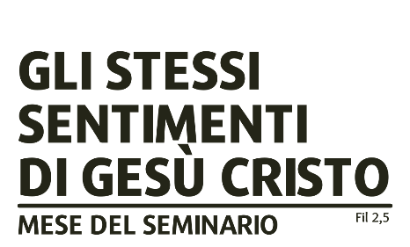  Grazie per la tua preghiera!  Pastorale delle Vocazioni  Diocesi di Padova  chiamalavitapadova  vocazionipadova.it | Gesù, Maestro,  che hai chiamato gli apostoli a seguirti,  continua a camminare  per le nostre strade, per le nostre famiglie,  per le nostre parrocchie  e continua a ripetere a tanti nostri giovani  il tuo invito: «Seguimi!».  Dai coraggio!  Dona loro la forza di esserti fedeli discepoli  come preti, consacrati e consacrate,  per il bene del Popolo di Dio e dell'intera umanità. Amen.  Maria, Madre delle vocazioni!  Prega per noi.  Paróquia São José  Algueirão–Mem Martins, Portugal  Grazie per la tua preghiera!  Pastorale delle Vocazioni  Diocesi di Padova  chiamalavitapadova  vocazionipadova.it
Gesù, Maestro,  che hai chiamato gli apostoli a seguirti,  continua a camminare  per le nostre strade, per le nostre famiglie,  per le nostre parrocchie  e continua a ripetere a tanti nostri giovani  il tuo invito: «Seguimi!».  Dai coraggio!  Dona loro la forza di esserti fedeli discepoli  come preti, consacrati e consacrate,  per il bene del Popolo di Dio e dell'intera umanità. Amen.  Maria, Madre delle vocazioni!  Prega per noi.  Paróquia São José  Algueirão–Mem Martins, Portugal  Grazie per la tua preghiera!  Pastorale delle Vocazioni  Diocesi di Padova  chiamalavitapadova  vocazionipadova.it | Gesù, Maestro,  che hai chiamato gli apostoli a seguirti,  continua a camminare  per le nostre strade, per le nostre famiglie,  per le nostre parrocchie  e continua a ripetere a tanti nostri giovani  il tuo invito: «Seguimi!».  Dai coraggio!  Dona loro la forza di esserti fedeli discepoli  come preti, consacrati e consacrate,  per il bene del Popolo di Dio e dell'intera umanità. Amen.  Maria, Madre delle vocazioni!  Prega per noi.  Paróquia São José  Algueirão–Mem Martins, Portugal  Grazie per la tua preghiera!  Pastorale delle Vocazioni  Diocesi di Padova  chiamalavitapadova  vocazionipadova.it

